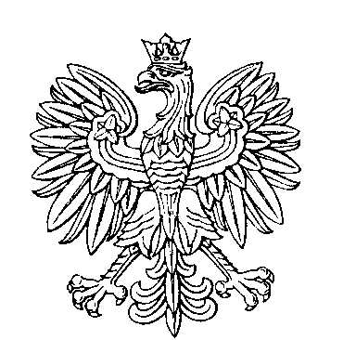

OBWODOWA KOMISJA DO SPRAW REFERENDUM NR 3
w gminie Lubawka

SKŁAD KOMISJI:
Przewodniczący Elżbieta Dżoga

Zastępca Przewodniczącego Katarzyna Kuniej

CZŁONKOWIE:
Agnieszka Bożena Orzechowska  Jadwiga Janina Gozdalik | Krystyna Warelis  Agnieszka Katarzyna Witkowska

